Практическая работа . УП 0301 №4

Тема Датчик ПЕРЕПАДА ДАВЛЕНИЯ.

Цель: Построение усвоить правильность построения схемы с ДАТЧИКОМ ПЕРЕПАДА ДАВЛЕИЯ.

Порядок работы

1. Вы полнить пошаговую инструкцию
2. Сделать вывод.
3. Собрать схему .
4. Узнать и установить нагрузку по варианту и определить пределы срабатывания защитных и сбрасывающих устройств.
5. Указать в отчете данные параметры и демонстрацию срабатывания механизма.
6. Укажите какие элементы участвуют – найдите их описание и вставить в отчет.
7. Выполните итоговый пункт после пошаговой инструкции.
8. Ответить на контрольные вопросы.

**Вывод.** Пневматике управления через оптическое воздействием используется при автоматизации процессов по причине невозможности иных методов измерений и воздействий – системное моделирование?

**Контрольные вопросы:**

1. Если перепад давления есть – это нормально?
2. Если перепада давления нет – это тоже нормально?
3. По наличию давления или отсутствию или перепаду давления можно судить о состоянии?
4. Шток может быть причиной срабатывания оптического датчика?
5. Длина штока влияет на максимальную скорость перемещения цилиндра?
6. Чтобы снизить трение , что проводят в пневмо магистрали?

**Пошаговая инструкция**

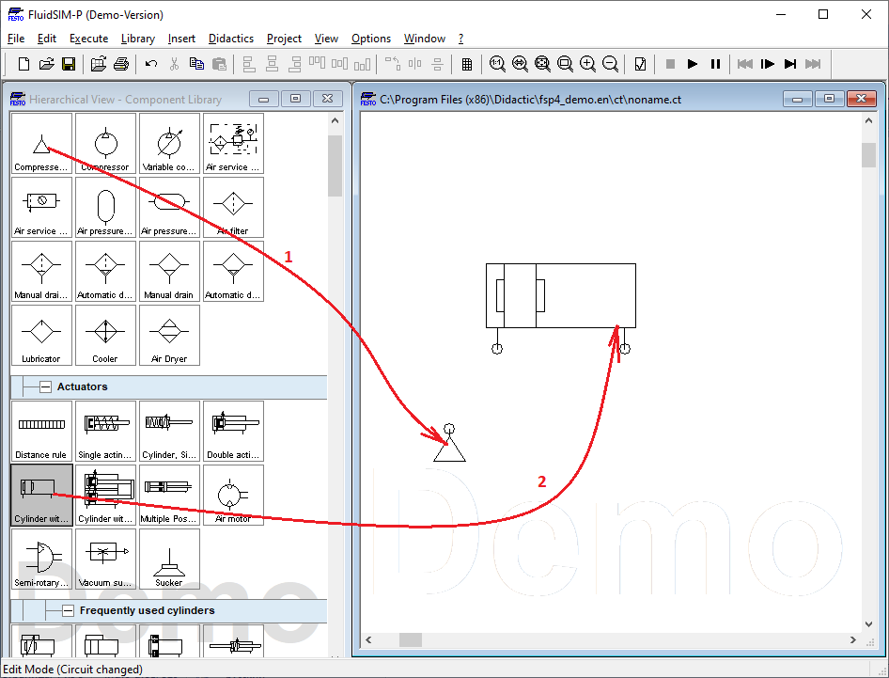

По пунктам тянем элементы = выбираем.

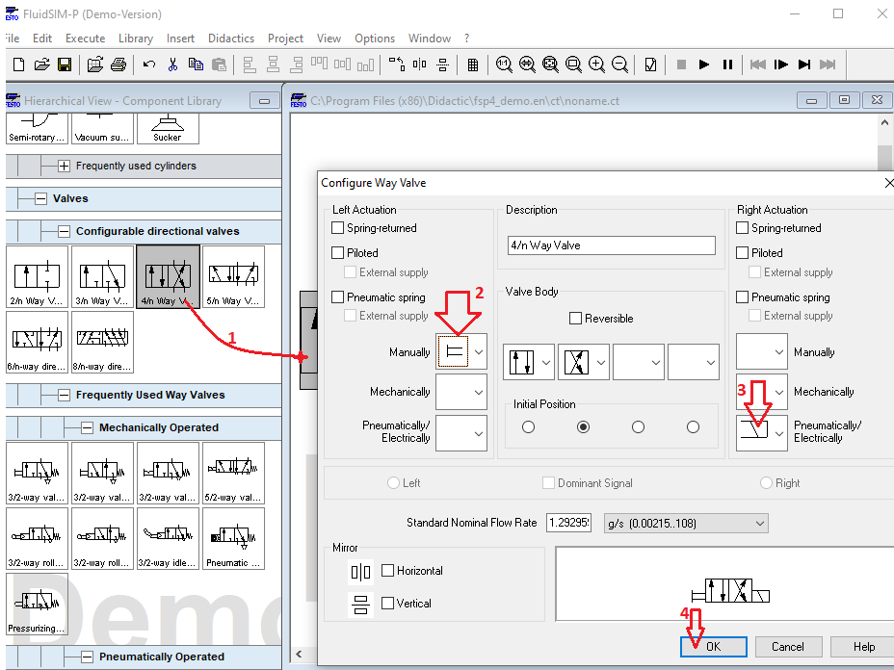

Формируем way valve.

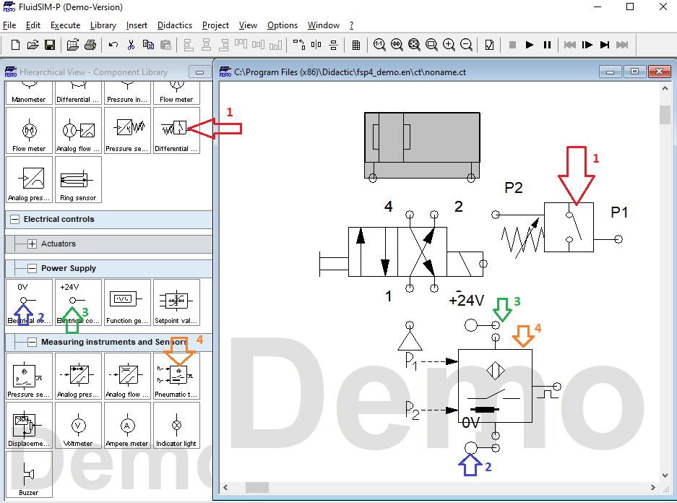 по пунктам…

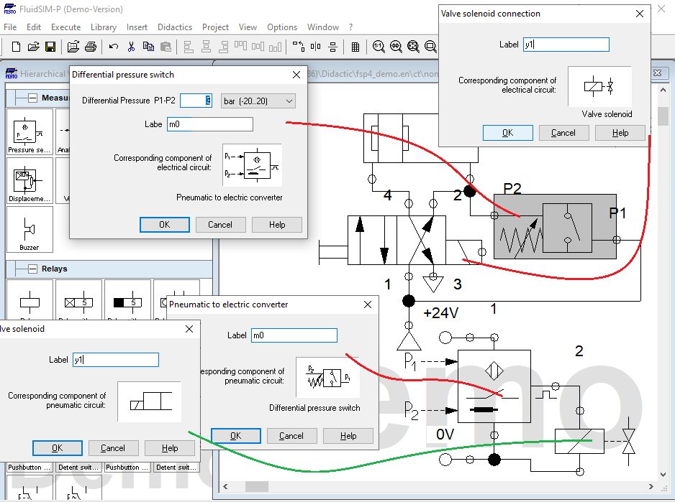

**Соберем схему . настроим.**

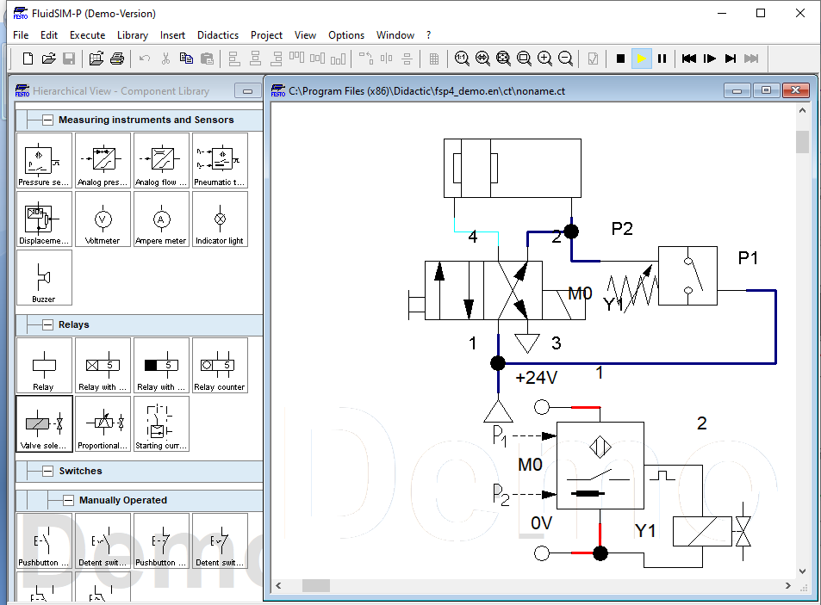 **согласно пунктам.**

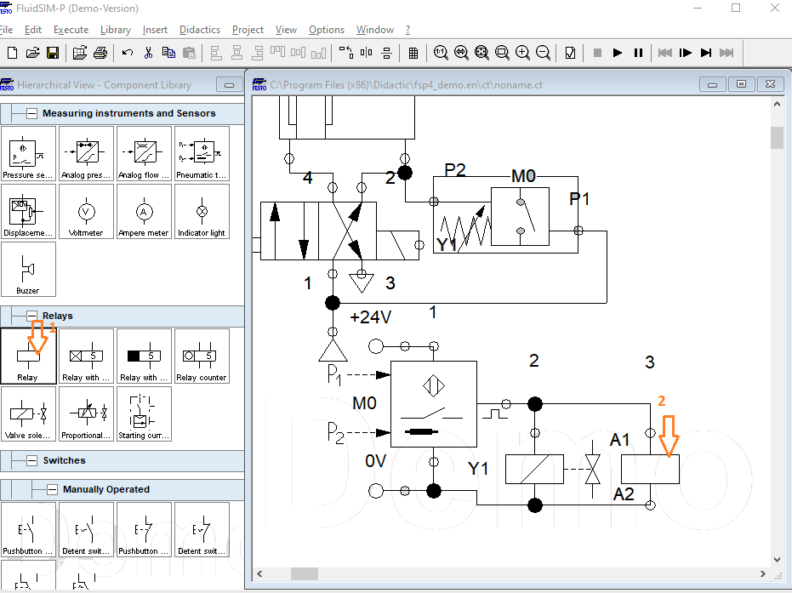

**Итоговый пункт задания.**

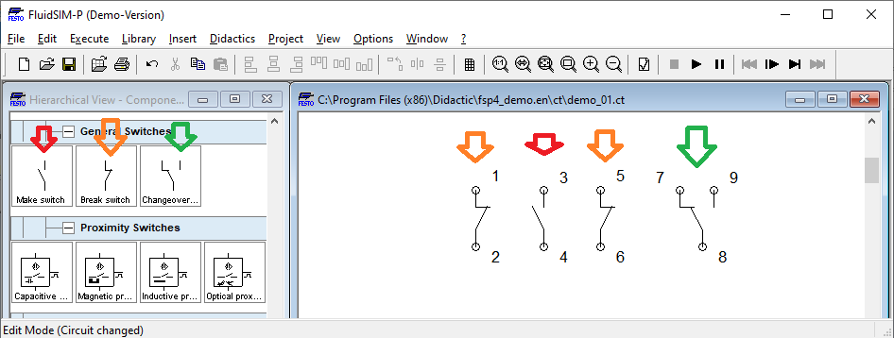 **вытащим элементы схемы**

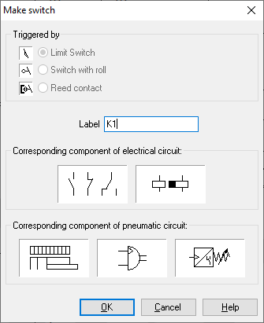 **контактам.!!!!**

**присваиваем имя реле.**

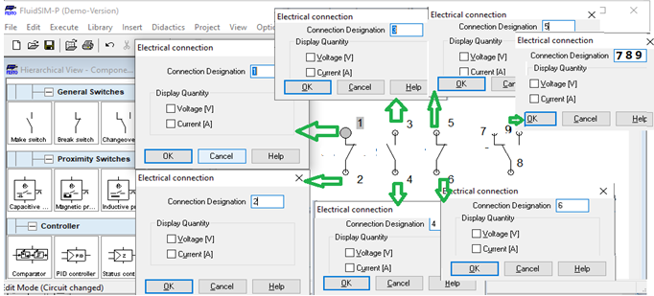

**перенумеруем номера контактов. У одно реле не может же быть много третьих или первых.**

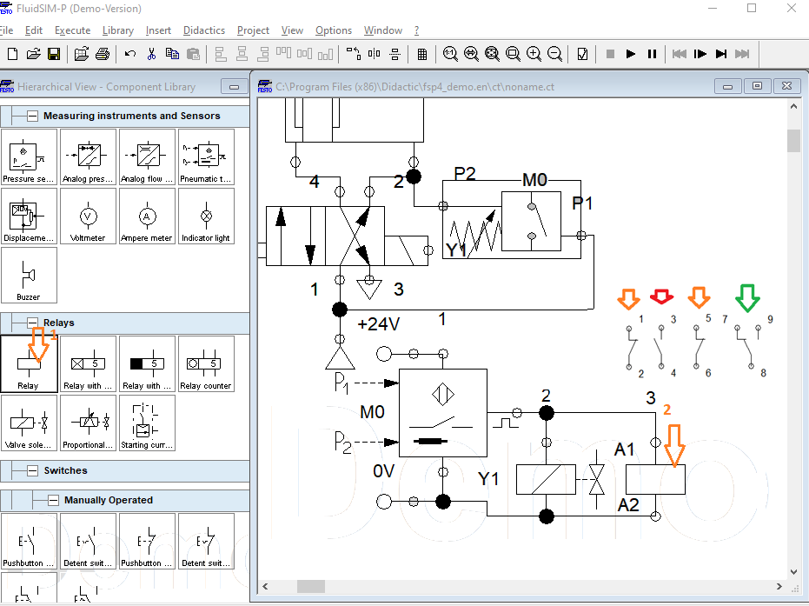

**Организуйте по таблицам выполнение своих вариантов.**

Таблица 1/0 Ну если сие не осилить , то тогда воще…. Подсоедините и оцените. Даже туп препод на такое вразумел, а вы же нормальны и генияльны , чо не смогете? Надо чтобы они еще зробили же!

|  |  |  |  |  |
| --- | --- | --- | --- | --- |
| Вариант | Задания 1 к 5 к1 | Задание 2 к 6 к1 | Задание 3 к 7 к1 | Задание 4 к 8 к1 |
| 12 |  |  |  |  |
| 11 |  |  |  |  |
| 14 |  |  |  |  |
| 13 |  |  |  |  |
| 16 |  |  |  |  |
| 15 |  |  |  |  |
| 18 |  |  |  |  |
| 17 |  |  |  |  |
| 20 |  |  |  |  |
| 19 |  |  |  |  |
| 22 |  |  |  |  |

Таблица 1/2 Ну если сие не осилить , то тогда воще…. Подсоедините и оцените. Даже туп препод на такое вразумел, а вы же нормальны и генияльны , чо не смогете? Надо чтобы они еще зробили же!

|  |  |  |  |  |
| --- | --- | --- | --- | --- |
| Вариант | Задания 1 к 1 к1 | Задание 2 к 3 к1 | Задание 3 к 7 к1 | Задание 4 к 2 к1 |
| 21 |  |  |  |  |
| 4 |  |  |  |  |
| 3 |  |  |  |  |
| 6 |  |  |  |  |
| 2 |  |  |  |  |
| 8 |  |  |  |  |
| 7 |  |  |  |  |
| 5 |  |  |  |  |
| 1 |  |  |  |  |
| 9 |  |  |  |  |
| 10 |  |  |  |  |